Instituto Federal de Mato Grosso do Sul

Aluno: Luan Freire Alves da Silva

Turma: 2020

Professor: Guilherme Terenciani

**Atividade de Banco de Dados**

**Naviraí - MS**

**2022**

1 - Escreva um código que crie um banco de dados chamado “bd_atividade2”.

Código:

CREATE DATABASE IF NOT EXISTS bd_atividade2;

2 - Escreva o código de criação de tabelas usando seguintes descrições dos nomes dos atributos e do que precisa ser salvo nos mesmos.

Nome da tabela: tb_cidades atributos e informações dos atributos

id: chave primária, sem sinal e podendo ter números de 0 até 264 - 1 e tem que se auto incrementar;

nome_cidade: texto até 400 caracteres, mas não pode ter valor vazio;

data_criada: pode receber a data;

habitantes: pode receber números reais; pib_local: float

create table if not exists tb_cidades(

ID int unsigned primary key auto_increment,

nome_cidade varchar(400) not null,

data_criada date not null,

habitantes double,

pib_local float not null

);

3 - Escreva o código que insira 5 exemplos de dados na tabela criada no exercício anterior. Os id’s inseridos devem ser do número 1 até o número 5.

insert into tb_cidades(nome_cidade, data_criada, habitantes, pib_local) values("São Paulo", "1554-01-25", 12.176866, 763.805985);

insert into tb_cidades(nome_cidade, data_criada, habitantes, pib_local) values("Rio de Janeiro", "1565-03-01", 6.320446, 354.981484);

insert into tb_cidades(nome_cidade, data_criada, habitantes, pib_local) values("New York", "1624-03-17", 8.804190, 1.406235285);

insert into tb_cidades(nome_cidade, data_criada, habitantes, pib_local) values("Naviraí", "1963-11-11", 53.188, 1.353131);

insert into tb_cidades(nome_cidade, data_criada, habitantes, pib_local) values("Salvador", "1549-03-29", 2.900319, 63804120.23);

4 - Escreva o código que liste todas as colunas da tabela tb_cidades criada nos exercícios anteriores

SELECT * FROM tb_cidades;

Output:

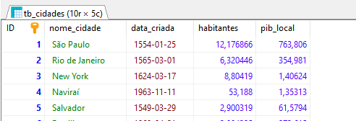

5 - Escreva o código que insira mais 5 exemplos de dados na tabela tb_cidades criada nos exercícios anteriores. Os id’s inseridos devem ser do número 6 até o número 10.

INSERT INTO tb_cidades(data_criada, nome_cidade, habitantes, pib_local) VALUES("1960-04-21", "Brasilia", 3.094325, 273.614876);

INSERT INTO tb_cidades(pib_local, nome_cidade, data_criada, habitantes) VALUES(468.128436, "1726-04-13", 2.642765, "Fortaleza");

INSERT INTO tb_cidades(nome_cidade, habitantes, data_criada, pib_local) VALUES("Belo Horizonte", 2.547712, "1897-12-12", 89.169920);

INSERT INTO tb_cidades(nome_cidade, pib_local, data_criada, habitantes) VALUES("Manaus", 73.862306, "1669-10-24", 2.105842);

INSERT INTO tb_cidades(nome_cidade, data_criada, habitantes, pib_local) VALUES("Curitiba", "1693-03-29", 1.963726, 84.702357);

Output:

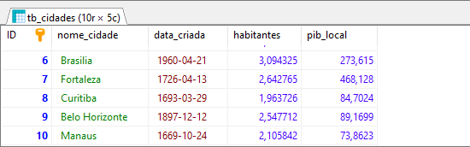

6 - Escreva o código que liste o nome das cidades em ordem alfabética e outro que listem na ordem contrária.

Código Crescente:

SELECT * FROM tb_cidades

ORDER BY nome_cidade ASC;

Código Decrescente:

SELECT * FROM tb_cidades

ORDER BY nome_cidade DESC;

7 - Escreva um código SQL que busque as cidades que comecem com as letras “Na” e depois tenha qualquer letra.

SELECT * FROM tb_cidades WHERE nome_cidades LIKE “%na%”;

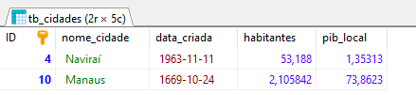

8 - Escreva um código SQL que mostre a média dos habitantes das cidades cadastradas. Mude o nome da coluna de resultado para media_hab_cidades

alter table tb_cidades add media_hab_cidades;

select avg(habitantes) from tb_cidades;

9 - Escreva um algoritmo SQL que liste o id, nome e pib da cidade que tem o menor valor de PIB.

SELECT ID, nome_cidade, pib_local FROM tb_cidades ORDER BY pib_local asc;

// Note que nesse algoritmo eu nem sequer usei as cláusulas MIN() e MAX();

10 - Escreva um código SQL que liste todas as cidades que tenham o PIB maior que a média de todas as cidades cadastradas e que o nome comece com a letra “A” ou “N”

SELECT nome_cidade FROM tb_cidades WHERE nome_cidade LIKE 'a%' OR nome_cidade LIKE 'p%';

11 - Escreva um código SQL que liste o nome e o PIB das 4 cidades com maior PIB cadastradas no banco de dados.

SELECT nome_cidade, pib_local FROM tb_cidades ORDER BY pib_local DESC LIMIT 4;

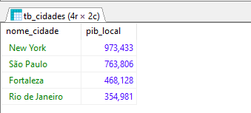

12 - Escreva um código SQL que liste o nome cidade, quantidade de habitantes, pib e data de criação, ordenada pela data de criação, onde as cidades foram criadas entre as datas de 04/03/1994 até 13/04/2022. Obs: cidades criadas na mesma data também tem que ser listadas.

SELECT nome_cidade, data_criada, habitantes, pib_local FROM tb_cidades WHERE data_criada >= "1994-03-04" AND data_criada <= "2022-04-13";

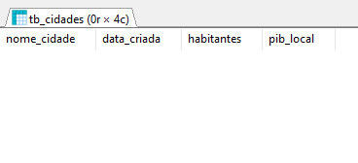

// Nesse Caso, o meu Output deve por obrigação retornar vazio ja que nenhuma das cidades inseridas foram criadas entre essas datas.

Código Disponivel no repositório <https://github.com/Luan16p/atv_ifms_db>

Referências:

<https://www.ibge.gov.br/estatisticas/economicas/contas-nacionais/9088-produto-interno-bruto-dos-municipios.html?=&t=destaques>

<https://www.buenasdicas.com/maiores-cidade-do-brasil-20-mais-populosas-11308/>

<https://www.melhoresdestinos.com.br/melhores-cidades-do-mundo-2021.html>